Plan de pruebas de software

CRUD TRIMESTRE 1 2021 SPRING MVC
Fecha: 27/03/2021

Tabla de contenido

Historial de Versiones 4
Información del Proyecto 4
Aprobaciones 4
Resumen Ejecutivo 5
Alcance de las Pruebas 5
Elementos de Pruebas 5
Nuevas Funcionalidades a Probar 5
Pruebas de Regresión 5
Funcionalidades a No Probar 6
Enfoque de Pruebas (Estrategia) 6
Criterios de Aceptación o Rechazo 13
Criterios de Aceptación o Rechazo 13
Criterios de Suspensión 14
Criterios de Reanudación 14
Entregables 14
Recursos 14
Requerimientos de Entornos – Hardware 14
Requerimientos de Entornos – Software 14
Herramientas de Pruebas Requeridas 14
Personal 15
Entrenamiento 15
Planificación y Organización 15
Procedimientos para las Pruebas 15
Cronograma 15
Premisas 15
Dependencias y Riesgos 15
Referencias 16

Historial de versiones
Fecha | Versión | Autor | Organización | Descripción
29/03/2021 | 4.8 | Oscar Benavides | SENA | Crud spring

Información del proyecto
Empresa / Organización | Servicio nacional de aprendizaje SENA
Proyecto | CRUD MVC spring
Fecha de preparación | Viernes 26 de marzo del 2021
Cliente | Ing. Oscar Benavides
Patrocinador principal | SENA
Líder de proyecto | aprendiz Cristian Santiago Correa
Líder de pruebas de software | Ing. Oscar Benavides

Aprobaciones
Nombre y Apellido | Cargo | Departamento u organización | Fecha | Firma

Resumen ejecutivo
Las pruebas serán realizadas con el propósito de conocer a herramientas que brinda Junit para el testeo de aplicaciones en este caso aplicado a el proyecto CRUD, el alcance de las pruebas llega hasta ClienteDao(completo), productotest(completo aplicando lo aprendido en clase),homecontroller(únicamente delete) son pruebas unitarias que dieron como resultado el 100%.

Alcance de las pruebas

Se realizan pruebas a Homecontroller(únicamente a borrar el resto se dejaron con la etiqueta @ignore) ,clientedao y producto(deprecado solo para para pruebas), para realizar pruebas únicas de cada uno de los métodos como propósito es conocer las herramientas que brinda Junit en su versión 4 para testeo de métodos numéricos como productosTest.

Elementos de pruebas

Se utiliza la herramienta Netbeans en su versión IDE 8.2 para el desarrollo de la prueba y su versión de Junit 4, también se realizan pruebas de estrés con jmeter con la página de Facebook.

Nuevas funcionalidades a probar
Entre las nuevas funcionalidades presenta un slider que presenta transiciones sobre las ofertas que hay por compras para usuarios registrados, además en la parte de arriba tiene acceso a las diferentes funcionalidades entre las que están volver a la pagina de inicio buscar y ver cuales son los usuarios activos, cuando se pasa a form cliente presenta una formulario el cual de momento no presenta ninguna funcionalidad de los campos más allá del enviar para pasar a la vista form cliente en esta vista tiene múltiples opciones como copiar exportar como Excel, pdf también buscar y filtrar esta también los botones de editar borrar y agregar cliente cada uno menos el borrar lleva a un formulario.

Pruebas de regresión
Los botones deben ser probados para ya que son imprescindibles para la funcionalidad de la aplicación ya que llevan a diferentes vistas o ejecutan alguna funcionalidad

Funcionalidades a no probar
No se van a probar la funcionalidad de agregar y editar dentro de la aplicación por medio de junit, de momento funcionan correctamente y no presentan mayor desafío para ser probadas por medio de las interfaces ya codificadas.

Enfoque de pruebas (estrategia)

Se realiza una instance del modelo producto para obtener el costo total y el valor de descuento.
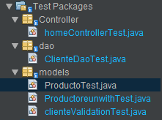
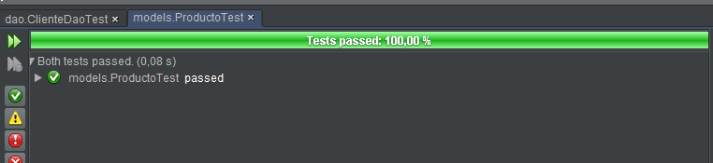

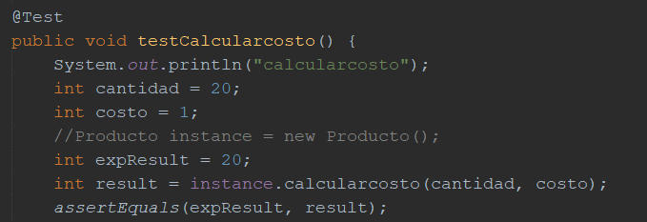

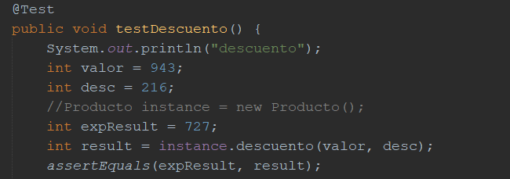

Productotestwith para realizar prueba masivas a algun metodo en este caso de la clase producto.

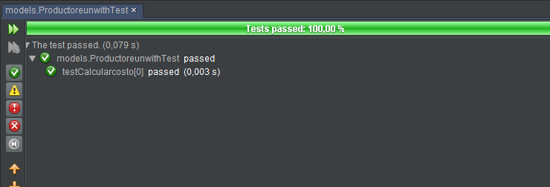

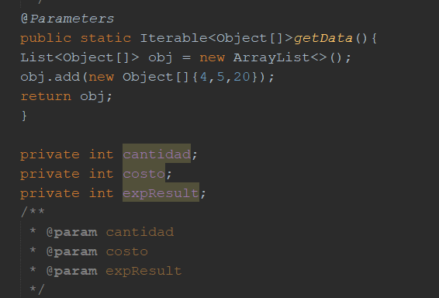
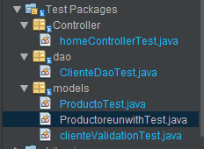

En el dao cliente dao
este se utiliza para consultar de la vista formconsultarcliente.jsp y mostrar en listarclientes.jsp

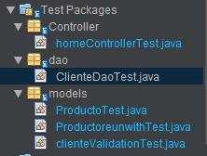
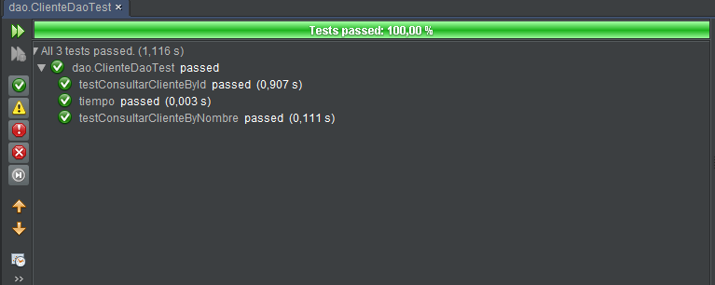

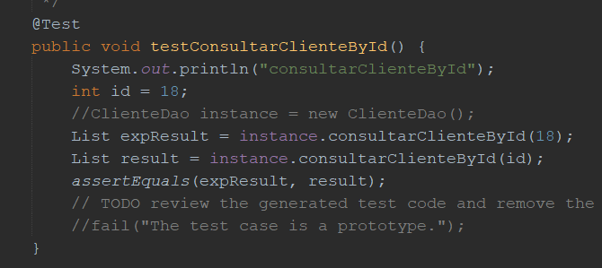

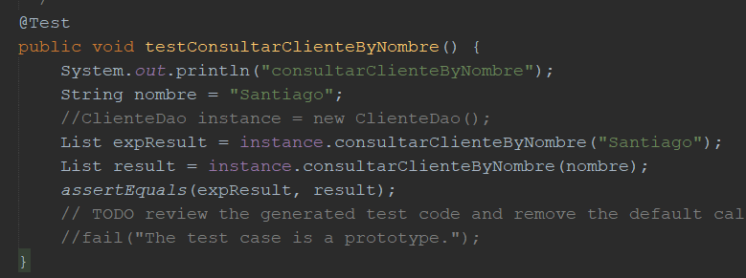

Se realiza prueba el metodo borrar del home controller.
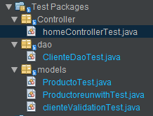

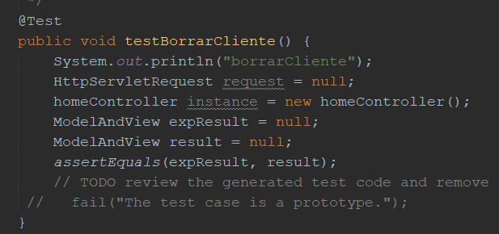

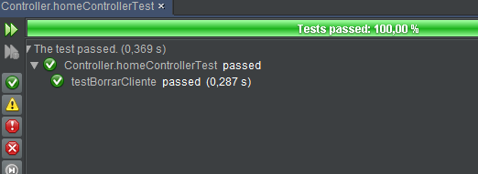

Se realiza una prueba de estrés con la herramienta jmeter a la pagina del SENA se realizan 100 peticiones de la cuales todas fueron exitosas.

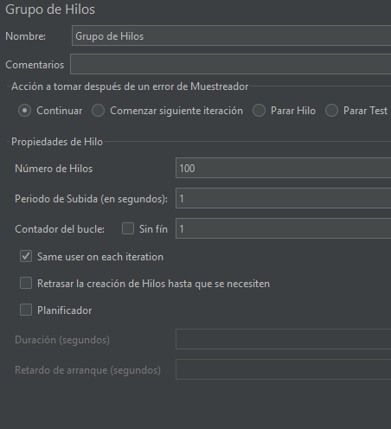

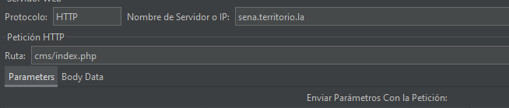

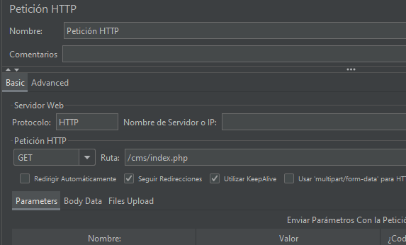

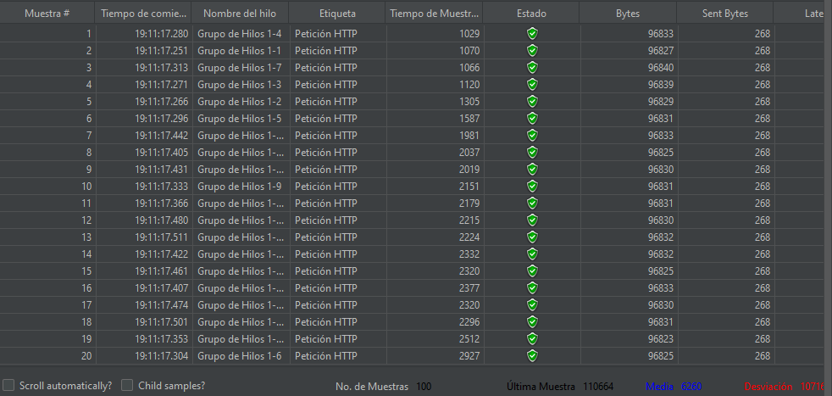

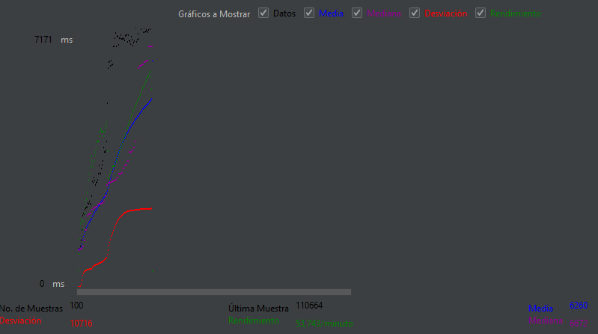

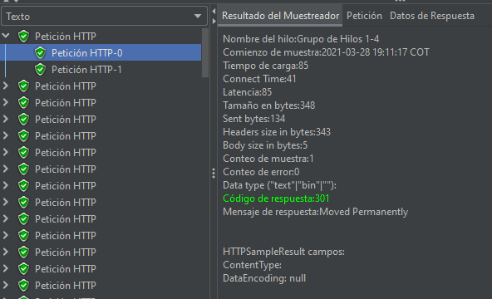

Prueba de estrés para el ingreso a territorium con usuario y contraseña usando script http jmeter se hizo autentificacion de 100 usuarios

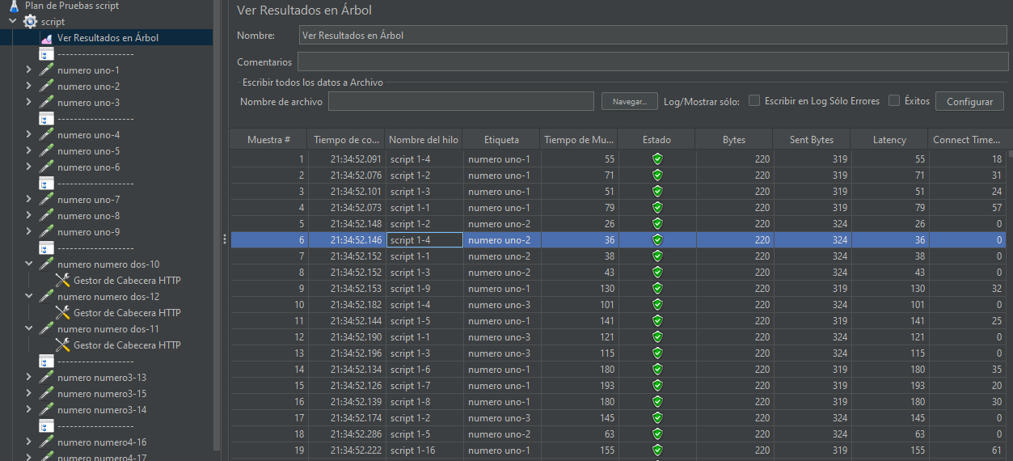

Criterios de aceptación o rechazo

Criterios de aceptación o rechazo
Se realiza un testeo que da por satisfecho el 100% de la prueba de los métodos probados como también de las pruebas realizadas con jmeter. Además, pruebas utilizando las interfaces también son satisfactorias.

Criterios de suspensión
En los casos donde ya no es posible realizar una prueba tanto en junit como jmeter es que excedan la capacidad del equipo donde se realizan las prueba como en memoria ram un ejemplo de esto seria hacer un millón de consultas a lo cual generaría un colapso del equipo y una interrupción de la prueba y lo mismo con jmeter en este caso con 8 gigas de ram más de 5000 peticiones no se pueden ser procesadas.

Criterios de reanudación
Las pruebas se reanudan mientras sean prueba razonables para la capacidad del equipo que las va a procesar

Entregables
Se entregan dentro del mismo archivo donde está la aplicación CRUD los test además de las imágenes del resultado de las pruebas vistas anteriormente.

Recursos

Requerimientos de entornos – Hardware

Se requiere equipo con 4 gigas de ram o superior un procesador core i3 minimo con un espacio en disco de 40 gigas velocidad de internet de 10 mbs recomendable.

Requerimientos de entornos – Software
Se requiere Windows 8.1 x64 o x32 bits o Windows 10 x64 o x32 bits

Herramientas de pruebas requeridas
Se requieren los siguientes programas:
- jmeter-5.4.1
- visuastudio
- Silverlight
- netbeans ide 8.2
- librerías de junit versión 4
- apache wamp y mysql

Personal
Se requiere 1 analista de sistemas con conocimientos básicos en testeo de métodos con junit y prueba de interfaces

Entrenamiento
Se requieren conocimientos en la herramienta netbeans, jmeter 100 horas.

Planificación y organización

Procedimientos para las pruebas
Especifica los procedimientos o metodología de pruebas a emplear durante la ejecución del plan de pruebas de software.

Cronograma

Esta aplicación debe ser entregada antes del 5 de abril del 2021.

Premisas
Para realizar un testeo completo y efectivo sobre el software se requieren conocimientos medios a avanzados de Java, junit y netbeans, contar con un equipo para los test o tener material educativo y guías que permitan su desarrollo.

Dependencias y Riesgos
Prueba con jmeter al realizar peticiones reales puede incurrir en un ataque DOS por lo cual se deben realizar con paginas no sensibles a este tipo de pruebas o como páginas de gobiernos bancos o de defensa, lo ideal es realizarlos con la misma aplicación que se está desarrollando.

Referencias
Guías de aprendizaje SENA Oscar Benavides
- Pruebas junit 12-13
- Pruebas jmeter 14
- Spring 1-11
Videos educativos SENA autor Oscar Benavides

